ETKİNLİK
Konuşmacı | Demet AKTAŞ- Prof. Dr. Gülcihan YILDIRIM-Sakine YILMAZ-Nilay GÖKBULUT-Gökçe Banu ACAR GÜL- Öğr. Gör. Sevilay ERGÜN ARSLANLI-Arş. Gör. Ebru CERAN
Unvanı | Doç. Dr. –Prof. Dr.- Dr. Öğr. Üyesi -Öğr. Gör. Arş. Gör.
Kurum Adı | SBF Ebelik Bölümü
Konu | Ebelik Bölümü Müfredat Değerlendirme Çalıştayı (Çevrimiçi)
Tarih - Süre | 15.12.2023 10.00-15.00
Platform | ☐ | Çevrimiçi |  | Yüz yüze | ☐ | Karma
Etkinlik Program Çıktı ilişkisi

ETKLİNLİK ALANI
☐ | Bilimsel | ☐ | Sosyal
☐ | Sanatsal | ☐ | Kültürel
☐ | Sportif | ☐ | Teknik
☐ | Diğer (Açıklayınız) …

ETKLİNLİK SONUÇ RAPORU ( Etkinlik amacı, hedef ilişkisi, katılım sayısı, yaşanan sorunlar, etkinlikle ilgili görseller, davetiye afiş vb)

Bölüm müfredatı; SBF ve Bölümün Misyon ve Vizyonu, Türkiye Yükseköğretim Yeterlilikler Çerçevesi (TYYÇ) 6. Düzey (Lisans Eğitimi) Yeterlilikleri, Yüksek Öğrenim Kurumu Sağlık Temel Alanı Akademik/Mesleki Yeterlilikleri, Ebelik Ulusal Çekirdek Programı 2016 (EUÇEP) dikkate alınarak öğrencilerin programdan mezun oluncaya kadar kazanmaları gereken bilgi, beceri, tutum ve davranışları içerecek şekilde, 2019-2020 eğitim öğretim yılında Bologna Bilgi Sistemi’nde tanımlanmıştır. Eğitim planı, öğrencilerde akademik gelişim sağlayacak, mesleki gelişim kazanımlarıyla profesyonel sağlık insan gücüne erişimi ve lisans düzeyine özgü program yeterliklerine/çıktılarına uygun olarak ilk yıl lisans programı ile uyumlu temel bilimlerle bütünleşmekte, ikinci yıl disipline özgü derslerle devam etmekte, üçüncü yıl disipline özgü ve özel beceri kazanımı dersleriyle sürdürülmekte ve son olarak, eğitim programının yedinci ve sekizinci yarıyılında profesyonelleşmeye özgü klinik uygulama ve klinik karar verme derslerine yer verilmektedir.
Bu doğrultuda eğitim öncesi mevcut müfredat EUÇEP ve ülkemizdeki diğer Ebelik lisans müfredatları programları karşılaştırılarak ve alanında profesyonel olarak görev yapan dış paydaşlardan alınan geribildirimler alınarak değerlendirilmiştir. Bologna Bilgi Sistemi’nde tanımlı mevcut müfredat programı ile eğitim öğretime devam edilmektedir. Ebelik Bölümü’nde 2019-2020 eğitim öğretim döneminde 60 öğrenci kontenjanı ile eğitim öğretime başlanmıştır.
SBF 2020 yılında ÇAKÜ Kalite Birimi, Bologna Eşgüdüm Komisyon ve dış paydaş katılımı SBF Lisans Programlarının katılımıyla ilk dış paydaş toplantısını yapmıştır. Toplantı müfredat faaliyeti dış paydaş ve dış paydaş-akademisyen görüşlerine sunularak ve geri bildirimler alınarak rapor edilmiştir. Buna ilaveten ile 10 Mart 2022 de müfredatın etkililiğini değerlendirmek amacıyla iç ve dış paydaş katılımlı SBF 2021 Yılı Değerlendirme Çalıştayı yapılmıştır. Çalıştay raporunda A. Eğitim Öğretim, 1) Programların Tasarımı, Program yeterliliklerinin belirlenmesi (s.73) kısmında “Ebelik bölümünde uygulanmakta olan müfredatın TYYÇ öğrenme çıktılarına uyumu önemsenmektedir. TYYÇ esaslarının sürekli ve etkin uygulanması için her eğitim öğretim döneminin başında müfredatta bulunan derslerin güncellenmesi ile sağlanmaktadır.” ifade edilmiştir. Bu doğrultuda, Bölüm Bologna Bilgi Sistemi’nde her derse ilişkin güncel kaynaklar açıkça belirtilmiştir. Öğretim elemanları ders sunumlarında en iyi kanıtlardan oluşmuş kanıta dayalı bilgilere yer vermekte, kaynakçada bunları listelemekte ve öğrencilerle paylaşmaktadır. Her eğitim döneminde aktif olunan derslerin bilgi paketleri iç paydaş katılımı ile öğrenme çıktıları değerlendirilerek her bir akademik dönem öncesi güncellenmektedir (Ek……).
Bölüm ilk mezunlarını 2022-2023 akademik yılında vermiştir. Müfredat içeriğinin yapılandırılmasında 13.04.2023 tarihinde ÇAKÜ SBF YK sonucunda yürürlüğe giren SBF-PR-03 Eğitim Programının İzlenmesi ve Geliştirilmesi Prosedürü kapsamında müfredat değerlendirmesi ve güncellemesi yapılmaktadır. Bu prosedür temel alınarak dört yılda bir ya da gerektiğinde (EUÇEP güncellemesi gibi) sistematik ve sürekli olarak güncelleme çalışmaları hedeflenmiştir. Eğitim planı hem olağan dışı durumlarda hem de günceli takip ederek kendini yenileyen sürdürülebilir bir mekanizmayla bütün olarak değerlendirilmektedir. Yukarıda sunulan bölüm müfredatına yönelik programın iç ve dış paydaşlarının gereksinimleri, küresel olarak değişen olası yaşam koşulları ve eğitim sistemi doğrultusunda uygun aralıklarla güncellenmesine yönelik olarak 15 Aralık 2023 Perşembe günü saat 10.00 – 15.00 saatleri arasında çevrimiçi Müfredat Değerlendirme Çalıştayı yapılmıştır.
- Bölüm Başkanı Doç. Dr. Demet AKTAŞ tarafından Ebelik Lisans Eğitim Programı tanıtıldı.
- Dr. Öğr. Üyesi Nilay GÖKBULUT EUÇEP, Ebelik Lisans Programının yeterlilikleri ve Türkiye Yükseköğretim Yeterlilikler Çerçevesi (TYYÇ) hakkında bilgi Mevcut eğitim programı tanıtımı yapıldı.
- Ebelik bölümü öğretim elemanları, dış paydaş ve iç paydaşların müfredat hakkında görüş ve önerileri alınmıştır.
Bu doğrultuda; bir mezun döneminde pandemi ve 6 Şubat Kahramanmaraş depremi nedeniyle eğitimin uzaktan yönetiminin olası etkilerini görmek ve değerlendirmek, öğrencilerin mezuniyetine engel teşkil etmeyecek EUÇEP ile uyumlu olan ve geliştirilecek müfredat programının; bölüm akademik personel, fiziksel ve uygulama alan kapasitesiyle uyumlu olarak uygun görülen düzenlemelerin yapılması önerilmiştir. Ayrıca Müfredat çalıştayında; Bologna Eşgüdüm Komisyon tarafından 2023-2024 Bahar döneminden itibaren uygulanması planlanan EBE 204 Kadın Sağlığı ve Hastalıkları, EBE 301 Normal Doğum, Doğum Sonrası Dönem ve Uygulaması, EBE 302 Riskli Doğum, Doğum Sonrası Dönem ve Uygulaması ve Entegre Uygulama I derslerine yönelik değişiklik talebinin kabul edildiği bildirilmiştir. Bu kapsamda değişiklik yapılması istenen derslere yönelik raporda iç paydaş sonuçları Ebelik bölümlerine sahip bazı üniversitelerin müfredat programları ve müfredat değişikliği raporu paylaşılmıştır.
Bu kapsamda;
- Her dönem başında müfredat planında yer alan ve yürütülmüş derslerin öğrenim çıktıları bir önceki yılın skorları ile analiz edilerek değerlendirmektedir. Değerlendirme neticesinde derslerin hedeflenen öğrenim çıktıları, ders içerikleri, kaynaklar ihtiyaç halinde güncellenmektedir.
- Derslerin iş yükü yansımasında (AKTS) SBF-FR-23 Ders Değerlendirme Dosyasında AKTS Değerlendirmelerinin iki dönem izlenerek ihtiyaç halinde AKTS yükseltme ya da azaltma ile güncellemelerin yapılması önerildi.
- Mevcut müfredat içerisindeki seçmeli derslerin program kapasitesine bağlı olarak dahil edilmesi ve yürütülmesi önerildi.
- Mevcut müfredat içerisindeki derslerin seçmeli/zorunlu statülerinin program kapasitesine bağlı olarak kademeli olarak tekrar değerlendirmesi,
- Mevcut müfredat planında yer alan dönem derslerin verildikleri yarıyıllara göre tekrar değerlendirilmesi ve mezuniyeti etkilemeyecek şekilde uygulamaya alınması önerildi.
Sonuç olarak mevcut Ebelik Lisans Programı UÇEP ile uyumlu bulunmuştur.

ETKLİNLİK KANITLARI
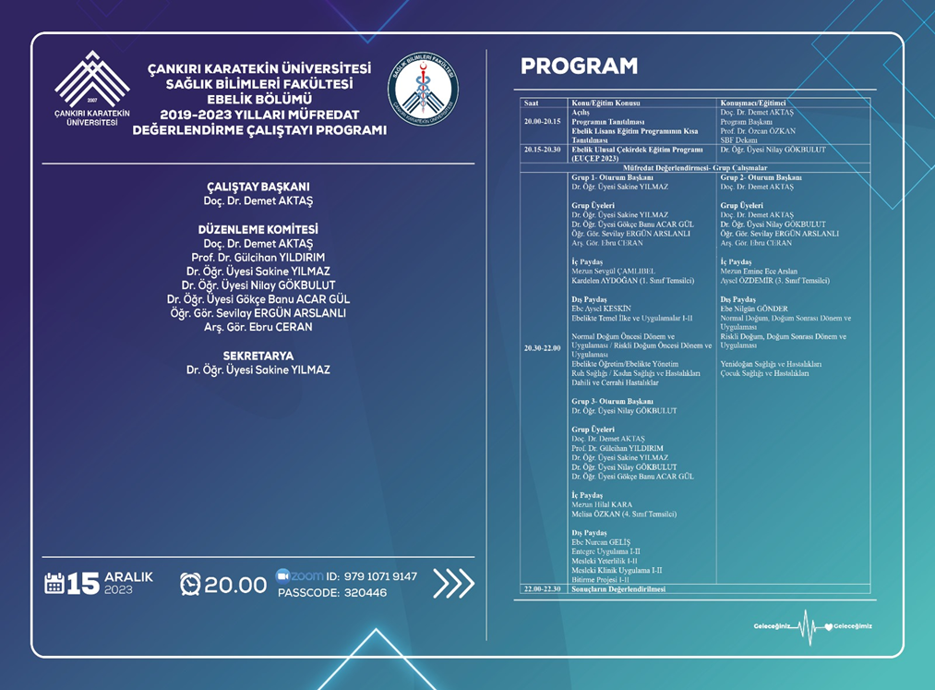

MÜFREDAT DEĞERLENDİRME ÇALIŞTAY PROGRAMI

Saat | Konu/Eğitim Konusu | Konuşmacı/Eğitimci
20.00-20.15 | Açılış | Doç. Dr. Demet AKTAŞ
20.00-20.15 | Programın Tanıtılması | Program Başkanı
20.00-20.15 | Ebelik Lisans Eğitim Programının Kısa Tanıtılması | Prof. Dr. Özcan ÖZKAN  SBF Dekanı
20.15-20.30 | Ebelik Ulusal Çekirdek Eğitim Programı  (EUÇEP 2016) | Dr. Öğr. Üyesi Nilay GÖKBULUT
Müfredat Değerlendirmesi- Grup Çalışmalar
20.30-22.00 | Grup 1- Oturum Başkanı | Grup 2- Oturum Başkanı
20.30-22.00 | Dr. Öğr. Üyesi Sakine YILMAZ | Doç. Dr. Demet AKTAŞ
20.30-22.00 | Grup Üyeleri | Grup Üyeleri
20.30-22.00 | Dr. Öğr. Üyesi Sakine YILMAZ | Doç. Dr. Demet AKTAŞ
20.30-22.00 | Dr. Öğr. Üyesi Gökçe Banu ACAR GÜL | Dr. Öğr. Üyesi Nilay Gökbulut
20.30-22.00 | Öğr. Gör. Sevilay ERGÜN ARSLANLI | Öğr. Gör. Sevilay ERGÜN ARSLANLI
20.30-22.00 | Arş. Gör. Ebru CERAN | Arş. Gör. Ebru CERAN
20.30-22.00 | İç Paydaş | İç Paydaş
20.30-22.00 | Kardelen AYDOĞAN (1. Sınıf Temsilci) | Aysel ÖZDEMİR (3. Sınıf Temsilci)
20.30-22.00 | Dış Paydaş | Dış Paydaş
20.30-22.00 | Ebe Aysel KESKİN | Emine Ece ARSLAN –Mezun
20.30-22.00 | Sevgül ÇAMLIBEL Mezun | Hemşire Nilgün GÖNDER
20.30-22.00 | Ebelikte Temel İlke ve Uygulamalar I-II | Normal Doğum, Doğum Sonrası Dönem ve Uygulaması
20.30-22.00 | Normal Doğum Öncesi Dönem ve Uygulaması / Riskli Doğum Öncesi Dönem ve Uygulaması | Riskli Doğum, Doğum Sonrası Dönem ve Uygulaması
20.30-22.00 | Ebelikte Öğretim/Ebelikte Yönetim | Yenidoğan Sağlığı ve Hastalıkları
20.30-22.00 | Ruh Sağlığı | Çocuk Sağlığı ve Hastalıkları
20.30-22.00 | Dahili ve Cerrahi Hastalıklar
20.30-22.00 | Grup 3- Oturum Başkanı
20.30-22.00 | Dr. Öğr. Üyesi Nilay GÖKBULUT
20.30-22.00 | Grup Üyeleri
20.30-22.00 | Doç. Dr. Demet AKTAŞ
20.30-22.00 | Prof. Dr. Gülcihan YILDIRIM
20.30-22.00 | Dr. Öğr. Üyesi Sakine YILMAZ
20.30-22.00 | Dr. Öğr. Üyesi Nilay GÖKBULUT
20.30-22.00 | Dr. Öğr. Üyesi Gökçe Banu ACAR GÜL
20.30-22.00 | İç Paydaş
20.30-22.00 | Melisa ÖZKAN (4. Sınıf Temsilci)
20.30-22.00 | Dış Paydaş
20.30-22.00 | Hilal KARA - Mezun
20.30-22.00 | Ebe Nurcan
20.30-22.00 | Entegre Uygulama I-II
20.30-22.00 | Mesleki Yeterlilik I-II
20.30-22.00 | Mesleki Klinik Uygulama I-II
20.30-22.00 | Bitirme Projesi I-II
22.00-22.30 | Sonuçların Değerlendirilmesi

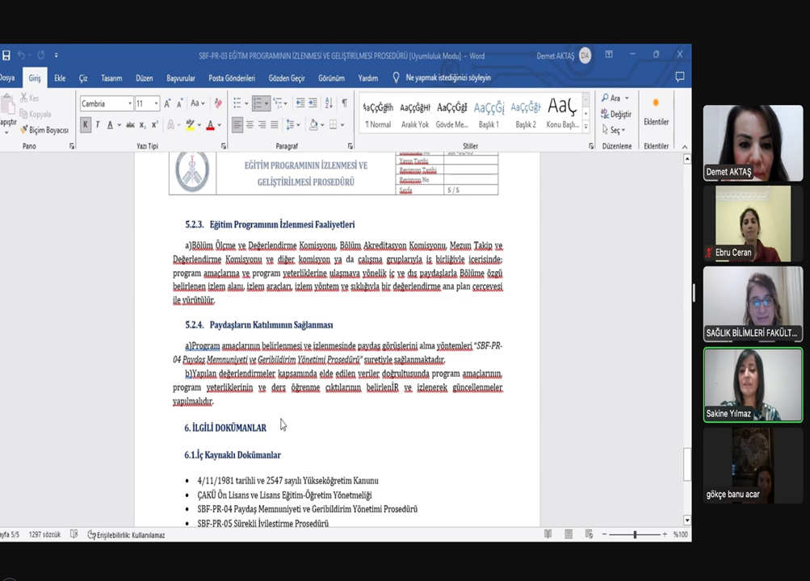

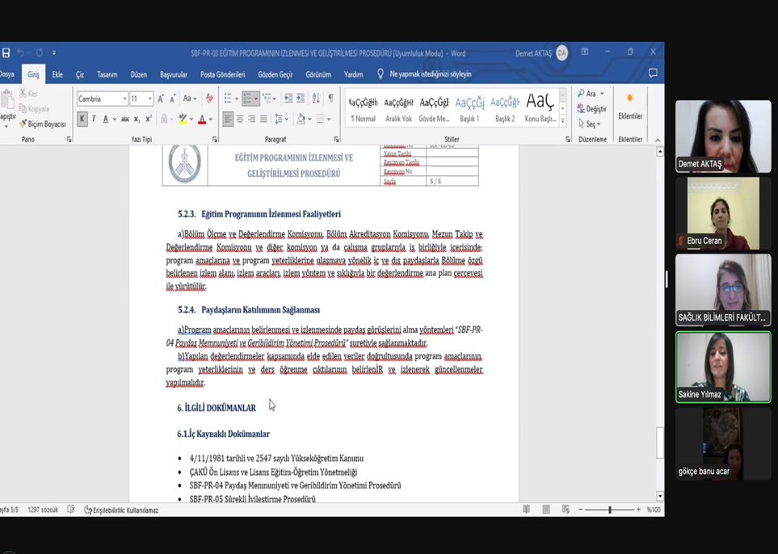

Adı Soyadı | Demet AKTAŞ | Adı Soyadı | Gülcihan YILDIRIM | Adı Soyadı | Sakine YILMAZ
Unvanı | Doç.Dr. | Unvanı | Prof. Dr. | Unvanı | Dr. Öğr.Üyesi
İmza |  | İmza |  | İmza
Adı Soyadı | Nilay GÖKBULUT | Adı Soyadı | Gökçe Banu ACAR GÜL | Adı Soyadı | Sevilay ERGÜN ARSLANLI
Unvanı | Dr. Öğr.Üyesi | Unvanı | Dr. Öğr.Üyesi | Unvanı | Öğr.Gör
İmza |  | İmza |  | İmza
Adı Soyadı | Ebru CERAN | Adı Soyadı | Aysel KESKİN | Adı Soyadı | Nurcan GELİŞ
Unvanı | Ar. Gör. | Unvanı | Ebe | Unvanı | Ebe
İmza |  | İmza |  | İmza
Adı Soyadı | Nilgün GÖNDER | Adı Soyadı | Sevgül ÇAMLIBEL | Adı Soyadı | Emine Ece ARSLAN
Unvanı | Ebe | Unvanı | Mezun | Unvanı | Mezun
İmza |  | İmza |  | İmza
Adı Soyadı | Hilal KARA | Adı Soyadı | Melisa ÖZKAN | Adı Soyadı | Aysel ÖZDEMİR
Unvanı | Mezun | Unvanı | 4.Sınıf Öğrenci Temsilcisi | Unvanı | 3.Sınıf Öğrenci Temsilcisi
İmza |  | İmza |  | İmza
Adı Soyadı | Kardelen AYDOĞAN | Adı Soyadı |  | Adı Soyadı
Unvanı | 1.Sınıf Öğrenci Temsilcisi | Unvanı |  | Unvanı
İmza |  | İmza |  | İmza

